МИНИСТЕРСТВО НАУКИ И ВЫСШЕГО ОБРАЗОВАНИЯ
РОССИЙСКОЙ ФЕДЕРАЦИИ
Федеральное государственное бюджетное образовательное учреждение высшего образования

«Воронежский государственный технический университет»
(ФГБОУ ВО «ВГТУ», ВГТУ)

Факультет информационных технологий и компьютерной безопасности
Кафедра систем управления и информационных технологий в строительстве

Отчет по практической работе № 5
по дисциплине: «Инструментальные средства разработки (визуальные среды программирования)»

Выполнил студент: Яковлев В.А.
Группа: бИПТ-251
Руководитель: доцент, к.т.н. Чернышова Е.В.
Работа защищена 2026г.
С оценкой
(подпись)

ПРАКТИЧЕСКАЯ РАБОТА №5
Коллекции. Кортежи. Множества

Цель работы: закрепить навыки работы с кортежами, списками и множествами в Python, реализовав алгоритмы сортировки, поиска элементов, преобразования данных в множества и обработку хешируемых объектов.

Ход работы

Задание 1.
В данном задании требуется отсортировать кортеж, состоящий из целых чисел по возрастанию. Если хотя бы один элемента не является целым числом, то нужно вывести исходных кортеж. Реализация функции First_Task программы для этого задания отображена на рисунке 1.
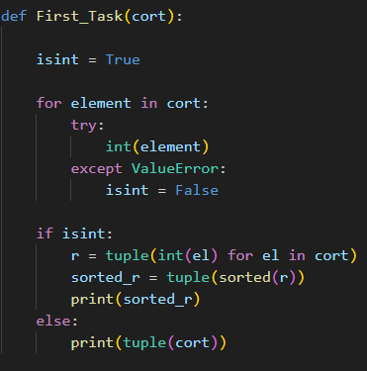
Рисунок 1— Функция First_Task для задания 1

Проверка работоспособности кода отображена на рисунке 2.
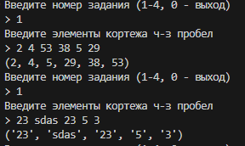
Рисунок 2 — Результаты выполнения функции First_Task программы

Задание 2.
Задание требует вывод среза кортежа, начинающийся с первого появления элемента в нем и заканчивающийся вторым его появлением включительно, или вывести пустой кортеж, если элемента там нет. Функция Second_Task программы для задания 2 отображена на рисунке 3.
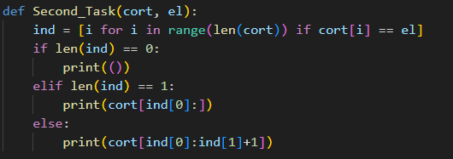
Рисунок 3 — Функция Second_Task программы для задания 2

Проверка работы функции отображена на рисунке 4.
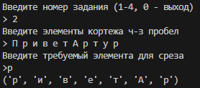
Рисунок 4 — Результаты выполнения функции Second_Task программы

Задание 3.
Задание требует вывести множество и его мощность из вводимой строки или списка чисел. Функция Third_Task программы для задания 3 отображена на рисунке 5.
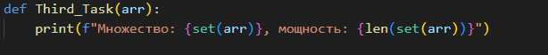
Рисунок 5 — Функция Third_Task программы для задания 3

Проверка работы функции отображена на рисунке 6.
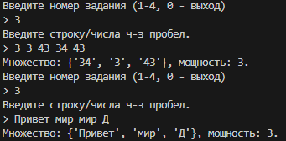
Рисунок 6 — Результаты выполнения функции Third_Task программы

Задание 4.
Задание требует вывести множество из произвольных данных, которые фильтруются на хешируемые. Функция Fourth_Task программы для задания 4 отображена на рисунке 7.
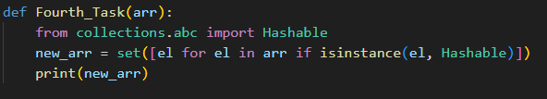
Рисунок 7 — Функция Fourth_Task программы для задания 4

Проверка работы функции отображена на рисунке 8.
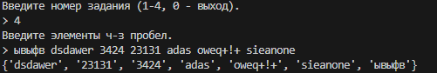
Рисунок 8 — Результаты выполнения функции Fourth_Task программы

Основной код программы выполняет функцию меню. Программа отображена на рисунке 9.
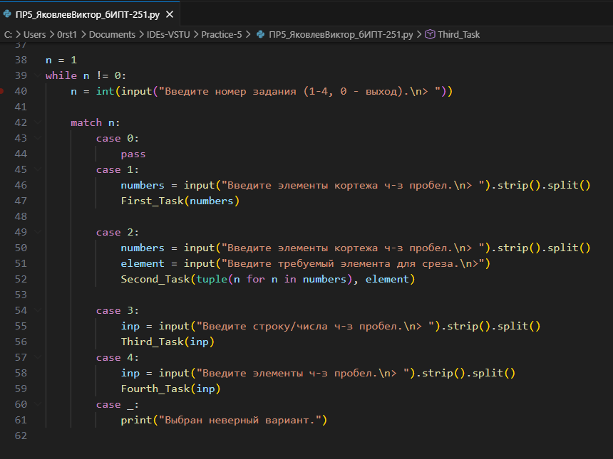
Рисунок 9 — Меню программы
Вывод
В ходе выполнения практической работы были закреплены навыки работы с кортежами, списками и множествами в Python, реализовав алгоритмы сортировки, поиска элементов, преобразования данных в множества и обработку хешируемых объектов.

